# Lemma 2.1.5

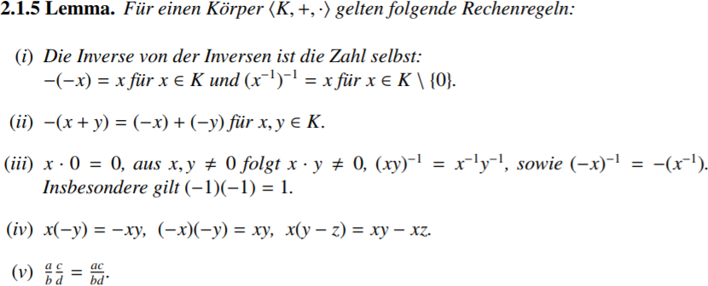

# Lemma 2.2.3

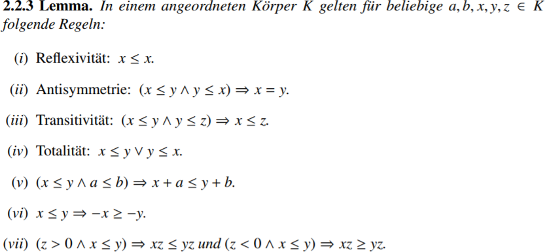

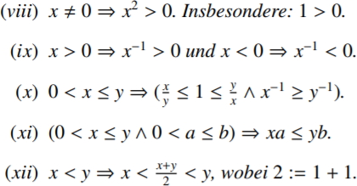

# Lemma 2.2.8

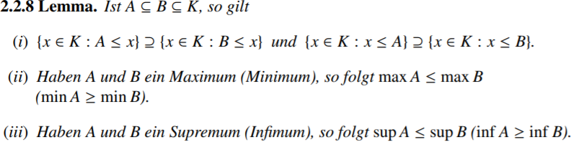

# Lemma 2.2.12

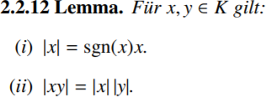

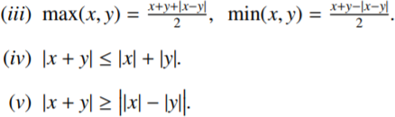

# Satz 2.3.12



# Lemma 2.3.17

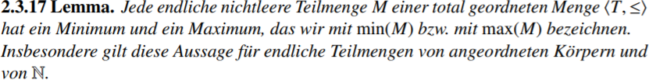

# Lemma 2.3.18



# Lemma 2.4.10



# Lemma 2.7.2



# Lemma 2.7.4



# Lemma 2.7.5



# Satz 2.7.7

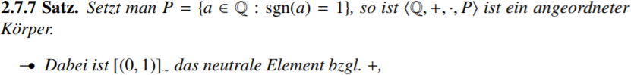

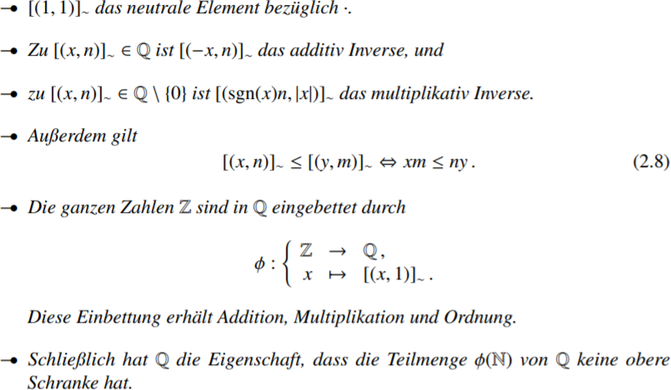

# Proposition 2.7.8

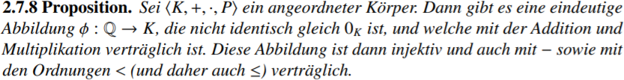

# Satz 2.8.3



# Lemma 2.9.2



# Satz 2.9.5



# Lemma 2.9.10

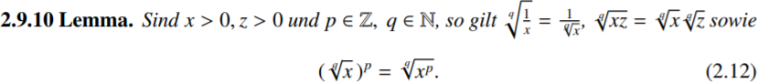

# Lemma 2.9.11 (Lemma vom iterierten Supremum)

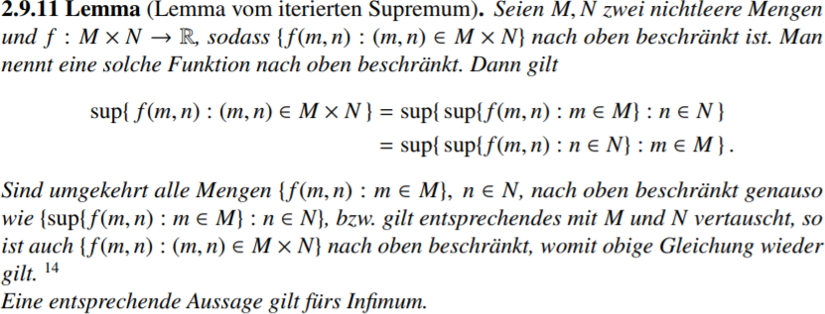

# Satz 2.10.1

